学号
1703210093


硕士学位论文开题报告

姓 名： 韩雪
学科门类或
专业学位类别： 工学
学科专业或
专业领域： 计算机技术
指导教师姓名： 王曙燕
校外指导教师姓名：

西安邮电大学研究生院
2019 年 5 月 13 日

基于风险轨迹的软件缺陷定位技术研究
- 所选课题的目的和意义
软件已成为现代信息社会的重要组成部分，是保证国家信息安全和软件产业健康发展的重要因素。无论工业生产还是学术研究领域，定位和修复软件bug都是软件工程的核心问题^{[1,2]}。随着软件规模和复杂程度的提高，软件缺陷出现的频率迅速上升，软件缺陷可能会给人类造成巨大损失或灾难。为了提高软件质量并改进软件产品，开发者不得不耗费大量的人力和资源定位修复软件中的问题。
近年来，社会发展对软件测试和调试技术提出了新的挑战。不断变化的环境和需求对软件系统提出了更高的要求，保证软件质量变得至关重要^{[3]}。有效的调试对产生高质量和可靠软件是必要的，软件缺陷定位阶段是自动程序修复的基础。由于缺陷定位在程序调试过程中是繁琐且花费很高的活动，因此需要有效的软件缺陷定位技术来识别缺陷位置。
软件缺陷定位技术是当前软件调试领域中的一个研究热点，研究人员提出了大量的自动缺陷定位方法。根据是否需要执行测试用例，已有的缺陷定位方法可以被分为两类：静态缺陷定位方法和动态缺陷定位方法^{[4]}。其中静态缺陷定位方法主要通过程序分析等方法来获取被测程序内的控制依赖或者数据依赖关系，在无需执行测试用例的情况下确定缺陷语句在被测程序中可能出现的位置。而动态缺陷定位方法则通过执行测试用例得到其执行信息，通过分析其执行轨迹和运行结果，并基于特定模型来定位缺陷语句在被测程序中可能出现的位置。
程序频谱的缺陷定位方法可以有效描述程序行为特征，是目前动态缺陷定位方法中的主流。根据程序频谱的构造开销和关注的程序实体类型,可将已有构造方式分为 3类^{[5]}：（1）轻量级程序频谱构造方式。该类程序频谱在构造时仅简单统计测试用例的程序实体覆盖信息；（2）重量级程序频谱构造方式。该类程序频谱借助重量级程序分析方法，通过分析程序实体之间的控制或数据依赖关系，基于控制流图、程序依赖图或信息流图以构建复杂程序频谱；（3）其他程序频谱构造方式。与前两类程序频谱构造方式不同，该类程序频谱在构造时另辟蹊径，例如关注方法调用序列或程序实体的执行时间等^{[6]}。通过对已有的研究成果进行汇总，发现轻量级程序频谱构造方式占主流，而针对其他程序频谱构造方式的研究目前还比较少。
开发人员面对大量缺陷报告无从入手时，自动程序修复可以成功完成其中一些缺陷的自动修复，从而有效减少开发人员的程序调试时间。这一事实表明市场对自动化缺陷修复有极高的需求。现有程序修复方法细分为三类：基于搜索的方法、基于代码穷举和基于约束求解的方法。在基于搜索的方法中,生成程序补丁的过程被看作是从补丁的搜索空间中寻找最优可行解的过程。基于代码穷举的方法通过策略穷举可能的代码修改,进而获得大量的潜在代码补丁。基于约束求解的方法在寻找补丁的过程中将补丁生成转换为约束求解(constraint solving)问题,应用求解器获得可行解并转换为最终补丁。
- 本选题的国内外动向、发展状况
程序输出偏离预期输出时，通常说明程序中存在缺陷。传统的软件缺陷定位方法通常是在程序中设置断点，再重新执行程序并理解失败的原因，但这种方法依赖于程序员的主观判断，效率不高。为实现软件缺陷定位自动化，许多用于调试的自动缺陷定位技术被提出。Weiser^{[7]}最早提出可将程序切片用于程序理解和软件调试中，通过移除错误无关语句来缩小错误搜索范围，但存在时间和空间复杂度过高的问题。基于覆盖信息的错误定位技术^{[8]}通过分析成功和失败测试用例执行过程的覆盖信息进行语句的可疑度计算，例如Tarantula^{[9]}、Jaccard^{[10]}和Ochiai等^{[11]}，但这些方法会受到偶然性成功测试用例的影响^{[12]}，使定位效率降低。贺韬^{[13]}等使用程序变异分析降低偶然性成功测试用例对缺陷定位的影响，提出了Muffler方法。Reps等^{[14]}在分析千年虫缺陷时,首次提出程序频谱的概念，基于程序谱的软件缺陷定位在识别缺陷位置时不要求理解程序语义。Renieres和Reiss^{[15]}提出使用相似的程序光谱进行缺陷定位，若错误语句不在可疑集合中，定位效率明显降低。为解决测试用例预言不存在的问题，谢晓园等^{[16]}提出蜕变切片的概念来辅助缺陷定位。Liu等^{[17]}通过比较程序谓词在不同测试用例下的分布情况分析最有可能出错的谓词，提出SOBER错误定位模型。Wong等^{[18]}分别统计成功执行与失败执行过程中可执行语句的被覆盖次数，提出交叉表统计的缺陷定位方法，比Tarantula方法更有效。赵磊等^{[19]}提出程序失效规则及基于覆盖向量的覆盖信息分析模型，提高缺陷定位效率。上述方法关注软件某些特定属性而不是通用属性，使得这些方法难以通用。
为找到通用的软件缺陷定位方法，Zhu等^{[20]}首次将复杂网络理论引入软件缺陷定位领域，提出基于中心度量的软件缺陷定位方法，通过度中心性和结构洞两个度量值计算程序语句的怀疑度。Zakari等^{[21]}根据错误语句在通过和失败测试执行中的距离对程序各语句进行怀疑度计算，提出基于复杂网络理论的软件缺陷定位方法，该方法可同时对程序中的单错误和多错误定位。对于特定的输入，程序执行序列是固定的，存在缺陷的程序在执行测试用例时可能会导致程序执行序列发生异常。针对面向对象程序，Dallmeier等^{[22]}提出了基于方法调用序列的Ample技术，认为在失败执行过程调用了与通过执行过程不同的方法更值得怀疑。Liu等^{[23]}挖掘控制流异常进行缺陷定位，提出的技术可有效定位缺陷函数。
在定位到缺陷语句位置时，能够给程序员提供修复建议可以显著降低软件开发成本。He和Gupta^{[24]}使用基于路径的最弱前置条件来自动地产生如何修改一个函数中出错语句的建议。这种方法假设了错误函数的正确规约是可得的，并以前置条件和后置条件的形式书写。Weimer^{[25]}等人使用自适应的搜索方法系统地使用增加、交换和删除语句的操作，对一个出错的C程序进行变异，直到它既能满足需要的功能，又能不再产生之前的错误。Nguyen 等人提出 SemFix^{[26]},一种 C 程序的基于约束的语义修复算法。该算法将测试用例转换为约束,并应用 SMT(satisfiability modulo theories)求解器求解，最终转换为补丁并输出。
- 本选题研究的主要内容和重点及可行性分析
本选题的主要研究内容为基于风险轨迹的软件缺陷定位及自动化修复，根据研究粒度的不同，采取相应技术进行缺陷定位，最后给出程序缺陷语句修复的建议，主要研究以下三个方面：
- 基于风险轨迹和复杂网络的软件缺陷定位
针对软件测试中传统缺陷定位方法在大型软件系统中效率较低且可操作性不强的问题，提出一种风险轨迹和复杂网络相结合的软件缺陷定位方法（Defect localization based on Risk trace and Complex network，DRC）。动态获取程序函数调用序列，根据测试用例在不同缺陷版本程序的执行结果，选取待测程序的目标序列和可疑序列，对比找出风险轨迹并提取可疑函数集。如果可疑函数集检查完还未发现缺陷函数，为待测程序建复杂网络图，根据函数节点出度值进行排序，去除上一步已检测过的函数，生成缺陷函数候选集并检查，最终定位缺陷函数。以函数为粒度进行分析，有助于程序员理解程序上下文并进行缺陷修复。DRC方法流程图如图1所示：
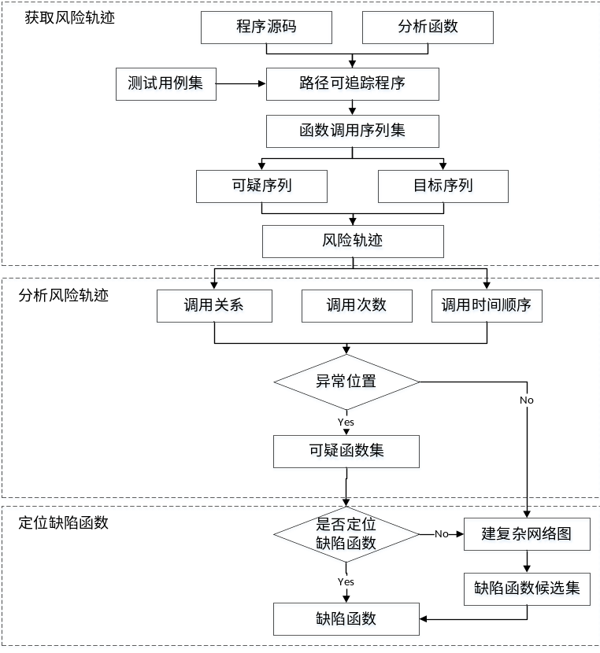
图1 DRC方法流程图
- 基于关联规则和风险轨迹的软件缺陷定位
以语句为分析粒度研究软件缺陷定位，是程序自动修复的基础，其目标是尽可能精确识别出可能含有缺陷的语句。本研究提出一种基于风险轨迹和关联规则的软件缺陷定位方法（Defect localization based on Association rules and Risk trace，DAR）。首先将每个测试用例的执行轨迹及相应执行结果抽象为一个事务，所有测试用例的执行轨迹及相应执行结果抽象为事务集，采用混合谱矩阵存储软件错误定位中所有事务。然后进行关联分析，执行轨迹中每条语句视为关联规则前件，而程序的执行结果成功或失败视为关联规则后件；通过遍历程序所有执行轨迹及相应执行结果，计算语句置信度和支持度指标。因在错误定位场景中，至少存在一个失败的测试用例才能测试出程序执行失败，根据此设置支持度和置信度的最小阈值，筛选出符合条件的关联规则。根据测试用例在不同缺陷版本程序的执行结果，选取待测程序的目标序列和可疑序列，对比找出风险轨迹并提取可疑语句集。
由于关联规则定位出的结果可能有多个语句可疑度排序相同，风险轨迹的分析根据异常出现的执行时间先后可对这些语句排序。有效定位出有缺陷的语句，有助于程序自动修复。DAR方法流程图如图2所示：

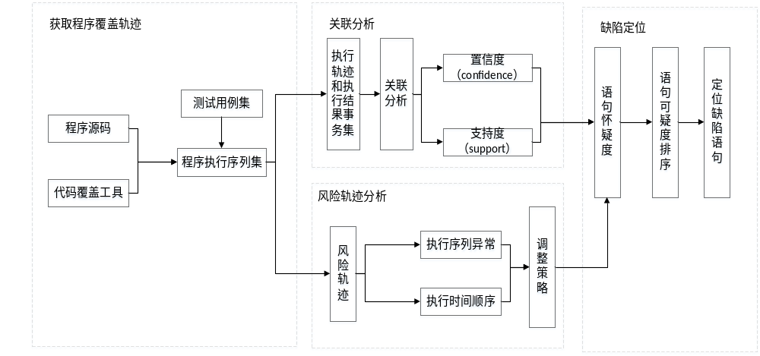
图2 DAR方法流程图
- 自动化程序修复的建议
在对程序语句计算出可疑度之后，通过一定策略穷举可能的代码修改，进而获得大量的潜在代码补丁。利用程序变异算法按可疑语句的排序依次进行小修改，如更改操作符或数值增加1等，进而得到修改后的程序。应用变异获得可能的程序，将其作为修复后的程序并检验补丁的修复效果。
可行性分析：
- 对于特定的输入，程序执行序列是固定的，存在缺陷的程序在执行测试用例时可能会导致程序执行序列发生异常，可以通过分析风险执行轨迹找出缺陷位置。
- 复杂网络的研究成果为我们探索大规模软件系统提供有力地支持，用网络的观点看待软件系统得到众多研究者认同。复杂网络为缺陷定位提供了新思路，利用软件系统的网络特征作为度量信息，可以从全局角度分析软件的结构特点。
- 目前，研究人员使用数据挖掘技术进行错误定位研究，从中获得有价值的信息并应用于错误定位。关联分析技术通过搜索事务集中重复出现概率较高的规则或模式，挖掘出隐藏其中的关联。它能够反映出程序执行轨迹中语句与执行结果的关联，从而应用于软件错误定位研究。
- 将程序修复看作从潜在的搜索空间(search space)中搜索补丁的过程，而优秀的修复技术可以大幅度提高补丁搜索的准确率,并减少用于搜索的时间消耗。该研究思路与基于搜索的软件工程契合。

四、研究条件或实验条件
研究本课题所拥有的实验条件和开发工具如下：
- 硬件环境：PC机，Intel(R) Core(TM) i7-8550U CPU @1.80GHz，内存为8G，使用的GCC版本为5.4.0。
- 软件环境：Windows 10和Ubuntu 16.04.5操作系统，编程环境Python 3.7.0，编辑工具Python。

五、预期达到的水平和目标
根据目前的工作进度和实际情况，选题拟达到以下目标：
- 利用复杂网络相关度量解决风险轨迹定位不足的缺点，完成对以函数为粒度的软件缺陷定位，并在评测数据集上证明所提方法的有效性和适用性。
- 通过关联分析计算各程序语句置信度和支持度指标，根据此设置支持度和置信度的最小阈值，筛选出符合条件的关联规则。由于关联规则定位出的结果可能有多个语句可疑度排序相同，风险轨迹的分析根据执行时间先后可以对这些语句有效排序，提高缺陷定位效率。
- 在上述定位到缺陷语句的基础上，通过一定策略穷举可能的代码修改，进而获得大量的潜在代码补丁。对一个出错的C程序进行变异，直到它既能满足需要的功能，又能不再产生之前的错误。
- 发表中文核心期刊（CSCD扩展库）一篇。

六、难点和创新之处
- 难点
- 要获取风险轨迹，需要选取合适的技术动态获取程序函数调用序列，选取合适工具为待测程序建立复杂网络图，如何利用复杂网络相关度量解决风险轨迹定位不足是研究重难点；
- 对程序各语句关联分析，计算支持度和置信度，对各语句进行可疑度排序，如何利用分析风险轨迹的结果调整已排好序的语句，以期提高定位效率；
- 如何改进程序变异算法，以期提高程序修复效率。
- 创新点
- 程序频谱在构造时另辟蹊径，关注函数调用序列，将复杂网络引入软件缺陷定位中，并提高软件缺陷定位效率，将软件系统抽象成复杂网络，使提出的方法不关注程序内部细节，更具通用性；
- 在分析风险轨迹时，提出有效的排序策略对异常语句排序。将分析风险轨迹的结果用来调整基于关联分析的可疑语句排序；
- 修改程序变异的修复算法，使其生成补丁更具有效性。

七、存在的主要问题和技术关键
在完成本课题时，还需解决如下问题和技术关键：
- 利用工具自动获取程序函数调用序列和程序执行覆盖信息，并根据执行结果与预期值进行对比，得到程序执行结果。获取程序风险轨迹后，需设计异常类型的优先级，指导函数（或语句）可疑度的排序；
- 利用复杂网络相关度量解决风险轨迹定位不足的缺点；利用风险轨迹分析结果用来调整基于关联分析的可疑语句排序，以期提高缺陷定位效率；
- 如何改进基于程序变异的修复算法，以提高补丁的生成效率；
- 搭建测试平台，实现对自动化软件缺陷定位与修复方法的有效性评估。

八、研究计划进度表
2019年03月至2019年04月 | 提出一种基于风险轨迹和复杂网络的软件缺陷定位方法，并完成相关的有效性实验验证。
2019年05月至2019年06月 | 查阅相关资料，将风险轨迹分析的结果用于调整基于关联分析的可疑语句排序，完成对程序语句的缺陷定位。
2019年07月至2019年08月 | 搭建软件测试平台，对比以函数和语句为分析粒度缺陷定位方法的优劣。
2019年09月至2019年12月 | 在上述定位到缺陷语句的基础上，使用自适应的搜索方法系统地使用增加、交换和删除语句的操作，对一个出错的C程序进行变异，直到它既能满足需要的功能，又能不再产生之前的错误。
2020年01月至2020年03月 | 撰写论文，毕业答辩。

九、参考文献
- Jones J A, Harrold M J, Stasko J. Visualization of test information to assist fault localization[C]//Proceedings of the 24th International Conference on Software Engineering. ICSE 2002. IEEE, 2002: 467-477.
- 玄跻峰, et al. 自动程序修复方法研究进展. Journal of Software 27.4 (2016).
- 王克朝, 王甜甜, 苏小红, 等. 软件错误自动定位关键科学问题及研究进展[J]. 计算机学报, 2015, 38(11): 2262-2278.
- 王赞, et al. 自动程序修复方法研究述评.计算机学报41.3 (2018): 588-610.
- 陈翔, et al. 基于程序频谱的动态缺陷定位方法研究. Diss. 2015.
- 曹鹤玲. 基于数据挖掘的软件错误定位方法研究[D].中国矿业大学,2015.
- Weiser M. Program slicing[C]//Proceedings of the 5th international conference on Software engineering. IEEE Press, 1981: 439-449.
- Masri W, Abou-Assi R, El-Ghali M, et al. An empirical study of the factors that reduce the effectiveness of coverage-based fault localization[C]//Proceedings of the 2nd International Workshop on Defects in Large Software Systems: Held in conjunction with the ACM SIGSOFT International Symposium on Software Testing and Analysis (ISSTA 2009). ACM, 2009: 1-5.
- Jones J A, Harrold M J, Stasko J. Visualization of test information to assist fault localization[C]//Proceedings of the 24th International Conference on Software Engineering. ICSE 2002. IEEE, 2002: 467-477.
- Chen M Y, Kiciman E, Fratkin E, et al. Pinpoint: Problem determination in large, dynamic internet services[C]//Proceedings International Conference on Dependable Systems and Networks. IEEE, 2002: 595-604.
- Abreu R, Zoeteweij P, Van Gemund A J C. On the accuracy of spectrum-based fault localization[C]//Testing: Academic and Industrial Conference Practice and Research Techniques-MUTATION (TAICPART-MUTATION 2007). IEEE, 2007: 89-98.
- Baudry B, Fleurey F, Le Traon Y. Improving test suites for efficient fault localization[C]//Proceedings of the 28th international conference on Software engineering. ACM, 2006: 82-91.
- 贺韬, 王欣明, 周晓聪, 等. 一种基于程序变异的软件错误定位技术[D]. , 2013.
- Reps T, Ball T, Das M, et al. The use of program profiling for software maintenance with applications to the year 2000 problem[M]//Software Engineering—Esec/Fse'97. Springer, Berlin, Heidelberg, 1997: 432-449.
- Renieres M, Reiss S P. Fault localization with nearest neighbor queries[C]//18th IEEE International Conference on Automated Software Engineering, 2003. Proceedings. IEEE, 2003: 30-39.
- Xie X, Wong W E, Chen T Y, et al. Spectrum-based fault localization: Testing oracles are no longer mandatory[C]//2011 11th International Conference on Quality Software. IEEE, 2011: 1-10.
- Liu C, Yan X, Fei L, et al. SOBER: statistical model-based bug localization[C]//ACM SIGSOFT Software Engineering Notes. ACM, 2005, 30(5): 286-295.
- Wong E, Wei T, Qi Y, et al. A crosstab-based statistical method for effective fault localization[C]//2008 1st International Conference on Software Testing, Verification, and Validation. IEEE, 2008: 42-51.
- 赵磊, et al. 基于关联挖掘的软件错误定位方法. Diss. 2012.
- Zhu L Z, Yin B B, Cai K Y. Software fault localization based on centrality measures[C]//2011 IEEE 35th Annual Computer Software and Applications Conference Workshops. IEEE, 2011: 37-42.
- Zakari A, Lee S P, Chong C Y. Simultaneous localization of software faults based on complex network theory[J]. IEEE Access, 2018, 6: 23990-24002.
- Dallmeier V, Lindig C, Zeller A. Lightweight defect localization for java[C]//European conference on object-oriented programming. Springer, Berlin, Heidelberg, 2005: 528-550.
- Liu C, Yan X, Han J. Mining control flow abnormality for logic error isolation[C]//Proceedings of the 2006 SIAM International Conference on Data Mining. Society for Industrial and Applied Mathematics, 2006: 106-117.
- He, Haifeng, and Neelam Gupta. "Automated debugging using path-based weakest preconditions." International Conference on Fundamental Approaches to Software Engineering. Springer, Berlin, Heidelberg, 2004.
- Weimer, Westley, et al. "Automatically finding patches using genetic programming." Proceedings of the 31st International Conference on Software Engineering. IEEE Computer Society, 2009.
- Nguyen, Hoang Duong Thien, et al. "Semfix: Program repair via semantic analysis." 2013 35th International Conference on Software Engineering (ICSE). IEEE, 2013.

